INSTRUKCJA MONTAŻU SOFY BETI - ASSEMBLY INSRUCTION FOR ARIEL SOFA.
15min

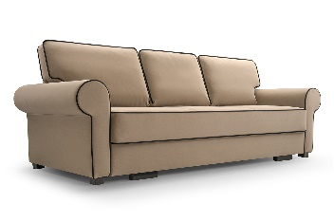
Produkt jest dostarczany w 2 paczkach / The product is delivered in 2 packages:
- Boczki / Armrests.
- Skrzynia z siedziskiem z funkcją spania oraz rama oparciowa / Seat and bakcrest frame.

- Przystaw ramę oparciową do skrzyni, następnie wsuń zawiasy do wyznaczonych otworów / Place the backrest frame to the box, then insert the hinges into the designated holes
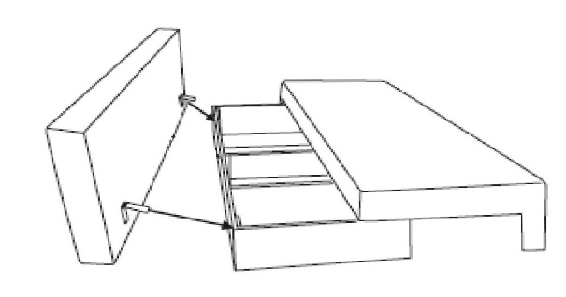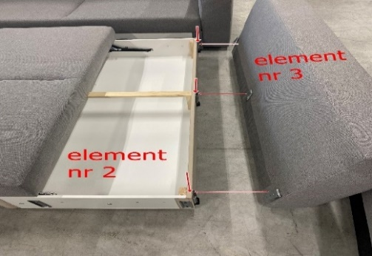

- Zamontuj boczki wsuwając je w prowadnice znajdujące się na boku skrzyni / Install the side panels by sliding them into the guides on the side of the box
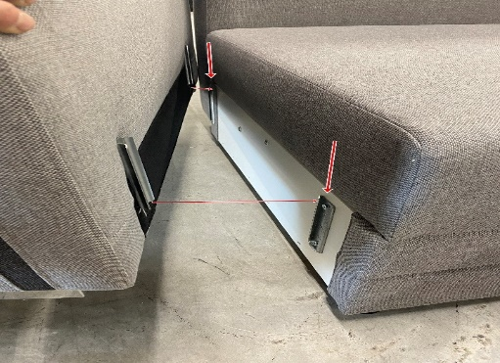
- Umieść poduszki oparciowe w odpowiednich miejscach / place the back cushions in the correct places.
Poduszki po ich wyciągnięciu należy uklepać aby odzyskały swój pierwotny kształt/
After taking them out, the pillows should be patted to regain their original shape

